МИНИСТЕРСТВО НАУКИ И ВЫСШЕГО ОБРАЗОВАНИЯ РОССИЙСКОЙ ФЕДЕРАЦИИ
Федеральное государственное автономное образовательное учреждение высшего образования
«Национальный исследовательский
Нижегородский государственный университет им. Н.И. Лобачевского»
(ННГУ)

Институт информационных технологий, математики и механики

Кафедра: Теории управления и динамики систем

Направление подготовки: Фундаментальная информатика и информационные технологии

ОТЧЕТ
по учебной практике (научно-исследовательская работа)

на тему:
«Методы машинного обучения в задачах предсказания и управления динамикой сложных систем»

Выполнил(а): студент группы 382006-2
Смирнов Николай Владимирович
Подпись

Научный руководитель:
доцент,
кандидат физико-математических наук
Смирнов Лев Александрович
Подпись

Нижний Новгород
2023
Оглавление

1. Основная теория по модулю ReservoirPy
2. Аттрактор Лоренца
3. Применение модуля ReservoirPy для предсказания динамики аттрактора Лоренца
4. Дальнейшие задачи
5. Литература

Основная теория по модулю ReservoirPy
ReservoirPy – инструмент языка Python для работы с архитектурами Reservoir Computing (RC), таких как Echo State Networks (ESN). В ReservoirPy все данные хранятся в массивах модуля Numpy. ReservoirPy использует только модули Numpy и Scipy для всех вычислений.
Echo State Network (ESN) - одна из самых простых архитектур рекуррентных нейронных сетей. Они построены с использованием двух компонентов: резервуара и readout, он способен выполнять линейную регрессию.
Резервуар представляет собой множество искусственных нейронов, случайным образом подключенных к своим входам и самим себе. Они представляют собой рекуррентную нейронную сеть. Ни одно из соединений внутри резервуара не обучено.
Затем случайный многомерный вектор активации резервуара подается на readout, слой нейронов, отвечающий за декодирование активаций резервуара. Соединения между readout и резервуаром являются единственными обученными соединениями в ESN. В ней фигурируют следующие элементы:
$W_{in}$ - вход в резервуар,
$W$- рекуррентные соединения,
$W_{out}$ - обученные выходные веса readout,
$W_{fb}$- дополнительные соединения, передающие выходные данные обратно в резервуар.

Упрощённая схема:
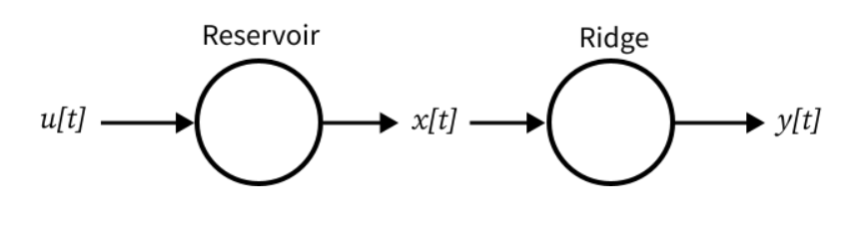

Аттрактор Лоренца
Вид системы:
$$\left\{\begin{aligned}\dot{x}=σ\left(y-x\right) \\ \dot{y}=x\left(r-z\right)-y \\ \dot{z}=xy-bz\end{aligned}\right.$$
σ=10, r=28, b=8/3.
$$\left\{\begin{aligned}\dot{x}=10\left(y-x\right) \\ \dot{y}=x\left(28-z\right)-y \\ \dot{z}=xy-\frac{8}{3}z\end{aligned}\right.$$

Исследуем графически поведение системы при малых смещениях начальных условий:
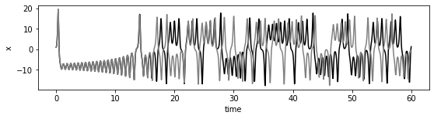
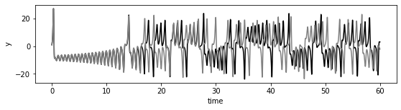
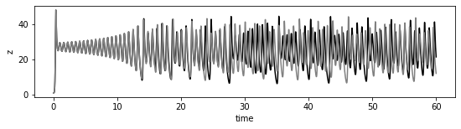
Чёрная – траектория с начальным состоянием: (1, 1, 1), серая - траектория с начальным состоянием: (1.01, 1.01, 1.01).

Применение модуля ReservoirPy для предсказания динамики аттрактора Лоренца
Сначала мы создадим резервуар со 100 нейронами. Изменяем значение двух гиперпараметров: lr (leaking rate): скорость утечки, которая контролирует постоянную времени нейронов; sr (spectral radius): спектральный радиус рекуррентных соединений в резервуаре. Он контролирует хаотичность динамики резервуара.
Код:
from reservoirpy.nodes import Reservoir
reservoir = Reservoir(100, lr=0.5, sr=0.9)
Определим массив X значений x(t), y(t), z(t) системы на временном интервале от 0 до 60 с шагом 0.01, всего 6000 значений. Начальное состояние:
(1, 1, 1)
Код:
dt = 0.01
def f(state, t):
x, y, z = state
return sigma * (y - x), x * (rho - z) - y, x * y - beta * z

x_train_length = 60.0
state0 = [1.0, 1.0, 1.0]
time_steps = np.arange(0.0, x_train_length, dt)
X = odeint(f, state0, time_steps)
Создадим readout:
Код:
from reservoirpy.nodes import Ridge
readout = Ridge(ridge=1e-7)
Параметр readout для защиты от переобучения.
Два временных ряда: входной временной ряд и целевой временной ряд:
X_train = X[:3000]
Y_train = X[1:3001]
train_states – это активации резервуара, вызванные X_train.
Train_states = reservoir.run(X_train, reset=True)
Метод run() выполняет сбор активаций узла по временному ряду.
Если установить для параметра reset значение True при использовании метода run(), состояние резервуара будет сброшено.
Тренируем readout:
readout = readout.fit(train_states, Y_train, warmup=10)
Что происходит у нас по шагам:
1) Задание системы Лоренца. Имеем временной ряд и сдвинутый временной ряд.
X_train = X[:3000]
Y_train = X[1:3001]
Это массивы значений x(t), y(t), z(t) системы на временном интервале от 0 до 30 с шагом 0.01 и от 0.01 до 30.01, всего 3000 значений в каждом.
2) Создаём резервуар и readout:
reservoir = Reservoir(100, lr=0.5, sr=0.9)
readout = Ridge(ridge=1e-7)
Снимаем активации резервуара от временного ряда:
train_states = reservoir.run(X_train, reset=True)
Обучаем readout на них и сдвинутом временном ряду:
readout = readout.fit(train_states, Y_train, warmup=10)
3) Создаём новый резервуар и readout:
reservoir1 = Reservoir(100, lr=0.5, sr=0.9)
ridge = Ridge(ridge=1e-7)
Создадим из них ESN модель:
esn_model = reservoir1 >> ridge
Обучим на временной ряду и сдвинутый временной ряду:
esn_model = esn_model.fit(X_train, Y_train, warmup=10)
Предскажем поведение системы на временном интервале от 30.01 до 60 с шагом 0.01, всего 3000.
Y_pred = esn_model.run(X[3000:])

Результат:
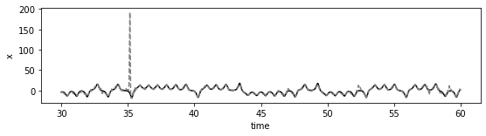
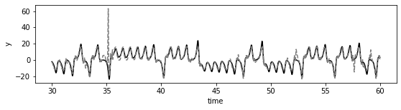
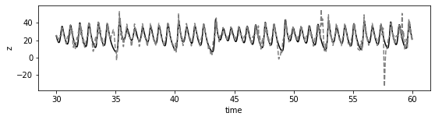
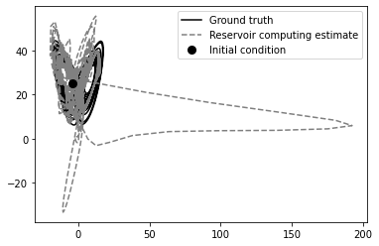
Чёрная сплошная – реальные значения, серая пунктиром – наша модель.
Очень важно отметить, что на данном этапе всё что мы можем сделать, это предсказать значения, которые мы и так знаем, то есть просто смоделировать, уже известную систему. Более того, если испортить моделируемый отрезок, например поменять на ноль одно из значений, всё перестаёт работать. Если испортить не сильно, всё работает:
Было:
Поменяли: X[3120][0] = -13
X[3120][0] = -8
X[3120][0] = 37
Модель:

Что странно, кажется, резервуар и readout из шага 2 и шага 3 никак не связаны, но, если пропустить шаг 2, результат будет другой, значительно хуже.

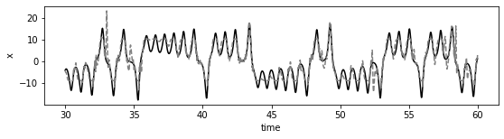
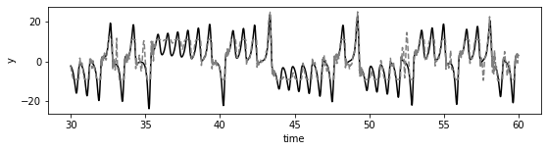
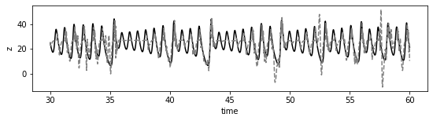

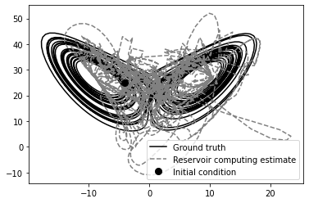
Переставить местами изучаемый и моделируемый отрезок также не удалось.

Дальнейшие задачи
Необходимо научиться предсказывать неизвестные части временных рядов на основе известных, найти, какие механизмы модуля ReservoirPy позволяют это делать. Нужно провести опыты со сбрасыванием состояний резервуара, выполнить экспериментальную настройку гиперпараметров для разных хаотических систем. Реализовать алгоритм подсчёта ляпуновскиз показателей.

Литература
- Ф. Мун “Хаотические колебания”
- DNN - Tutorial 2 Part I: Physics inspired Machine Learning
- deeptime-ml.github.io
- reservoirpy.readthedocs.io
- Кузнецов С. П., Лекция 3. Система Лоренца; Лекция 4. Динамика системы Лоренца. // Динамический хаос (курс лекций). — М.: Физматлит, 2001.

